‏‏א' אב תשפ"ג

‏19 יולי 2023

לכבוד:

מר דוב מורל

באמצעות דוא"ל: [doviemorell@gmail.com](mailto:doviemorell@gmail.com)

הנדון: **בקשה לפי חוק חופש המידע, התשנ"ח- 1998**

סימוכין: לפנייתך מיום 19.06.2023

במענה לפנייתך שבסימוכין, למשרד הרווחה והביטחון והחברתי (להלן: "**המשרד**") בהתאם לחוק חופש המידע תשנ"ח-1998, (להלן: "**החוק**"). נשיב כדלקמן:

להלן הנתונים לבקשתך:

**שירות מבחן לנוער:**

1. להלן מספר התסקירים שהוגשו לבתי המשפט לפי שנים:

|  |  |  |
| --- | --- | --- |
| שנה | תסקירים לתיק בעיקרי | תסקירי מעצר |
| 2012 | 12,761 | 8,855 |
| 2013 | 13,091 | 6,728 |
| 2014 | 13,483 | 7,548 |
| 2015 | 12,655 | 7,370 |
| 2016 | 12,263 | 5,894 |
| 2017 | 12,130 | 6,106 |
| 2018 | 9,952 | 6,195 |
| 2019 | 12,800 | 5,522 |
| 2020 | 10,325 | 4,652 |
| 2021 | 9,306 | 4,588 |
| 2022 | 10,875 | 5,321 |

1. שירות המבחן לנוער לא מבקש דחיה במתן תסקיר, לכל דיון בו נדרש תסקיר קטין מוגש תסקיר.

**שירות מבחן למבוגרים:**

1. להלן הקיף הפניות לפי שנים:

|  |  |  |
| --- | --- | --- |
| שנה | היקף הפניות | היקף הפניות בתיק העיקרי |
| 2012 | 21,204 | 13,076 |
| 2013 | 22,163 | 13,865 |
| 2014 | 23,077 | 14,881 |
| 2015 | 21,196 | 13,497 |
| 2016 | 21,046 | 13,502 |
| 2017 | 20,521 | 12,986 |
| 2018 | 19,620 | 11,993 |
| 2019 | 20,711 | 12,788 |
| 2020 | 20,942 | 13,267 |
| 2021 | 21,973 | 14,190 |
| 2022 | 20,460 | 12,960 |

בהתייחס למספר התסקירים, בממוצע בכל הפנייה מוגשים 2.5 תסקירים.

1. בשנת 2019 - הוגשו מרבית התסקירים במועד.

החל משנת 2020 –חלים עיכובים בזמני הגשת התסקירים , עקב קשיים באיוש התקנים.

נכון להיום יש בממוצע עיכוב של כשלושה שבועות בהגשת תסקירי מעצר, ושל כארבעה

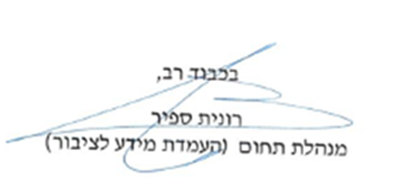חודשים בהגשת תסקירים לעונש.